- Установить питон (возможно не требуется, у меня уже установлен)

- Положить PS5 в корень диска.
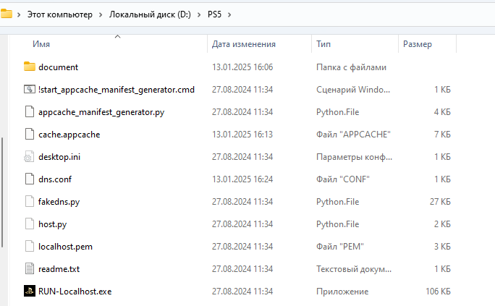
- Заменить айпи на айпи Вашего Вин ПК в файле ps5\dns.conf
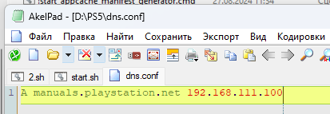

- Запустить RUN-Localhost.exe, появится 2 окна ниже
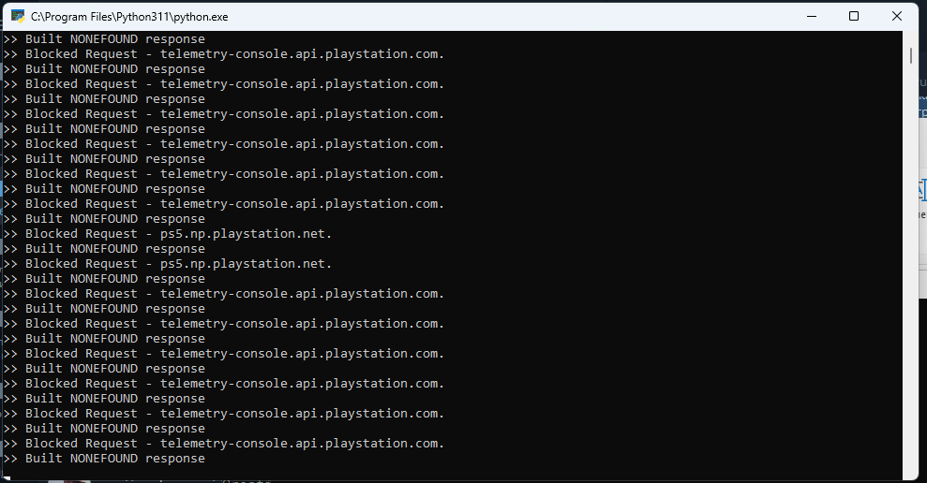
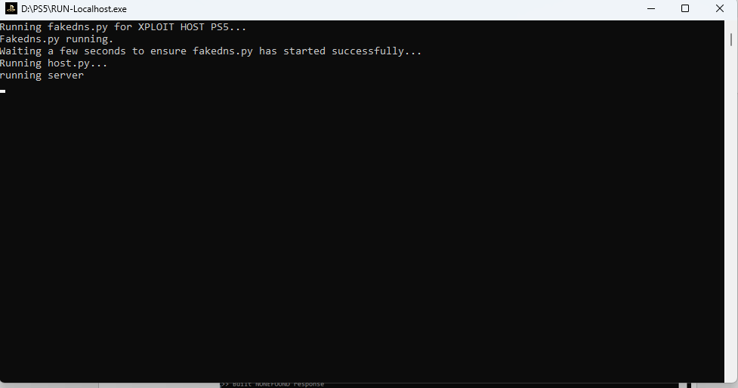

- На вашей Playstation 5 указать в ДНС айпи из пункта 3
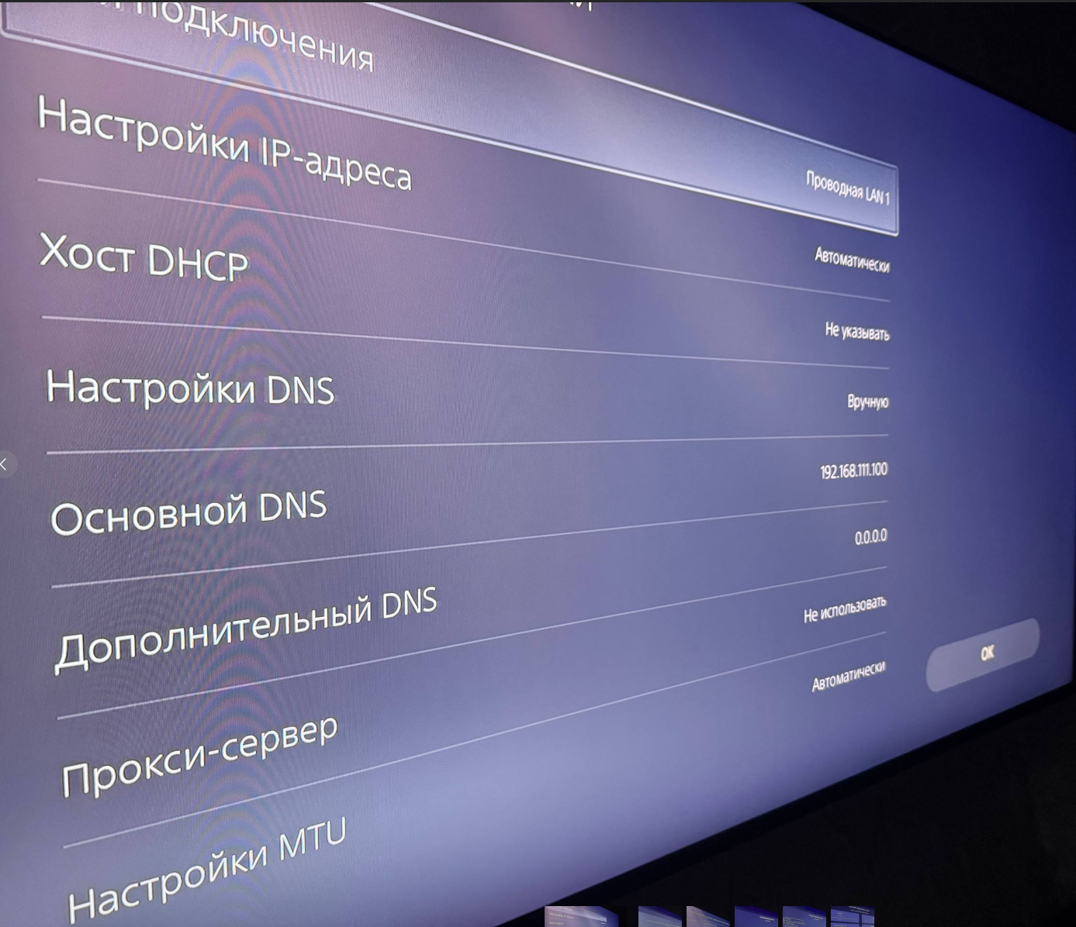

- Зайти в мануал
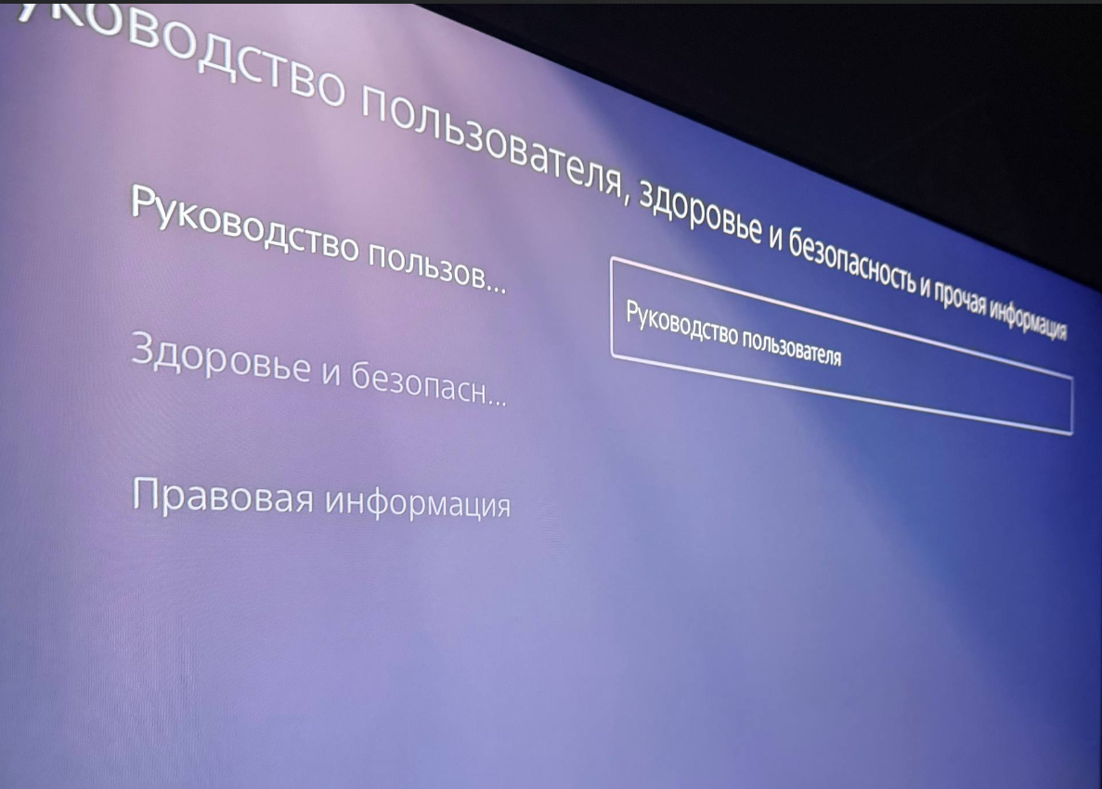
- Запустить Game Dump.
